МИНЕСТЕРСТВО ОБРАЗОВАНИЯ РЕСПУБЛИКИ БЕЛАРУСЬ

УЧЕРЕЖДЕНИЕ ОБРАЗОВАНИЯ

«Брестский государственный технический университет»

Кафедра «Интеллектуальные информационные технологии»

Лабораторная работа №4

По дисциплине «Основы информационных технологий»

За 5 семестр

Тема: «GCC.Процессы»

Выполнила:

студентка 3 курса

группы АС-56

Карпенко М.В.

Проверил:

Давидюк Ю.И.

Брест 2021

*Цель:* познакомится с компилятором GCC, make-файлами, изучить процессы.

Вариант 4

Написать программу, которая будет реализовывать следующие функции:

• сразу после запуска получает и сообщает свой ID и ID родительского процесса;

• перед каждым выводом сообщения об ID процесса и родительского процесса эта информация получается заново;

• порождает процессы, формируя генеалогическое дерево согласно варианту, сообщая, что "процесс с ID таким-то породил процесс с таким-то ID";

• перед завершением процесса сообщить, что "процесс с таким-то ID и таким-то ID родителя завершает работу";

• один из процессов должен вместо себя запустить программу, указанную в варианте задания. На основании выходной информации программы предыдущего пункта изобразить генеалогическое дерево процессов (с указанием идентификаторов процессов).

Объяснить каждое выведенное сообщение и их порядок в предыдущем пункте.



*Код программы:*

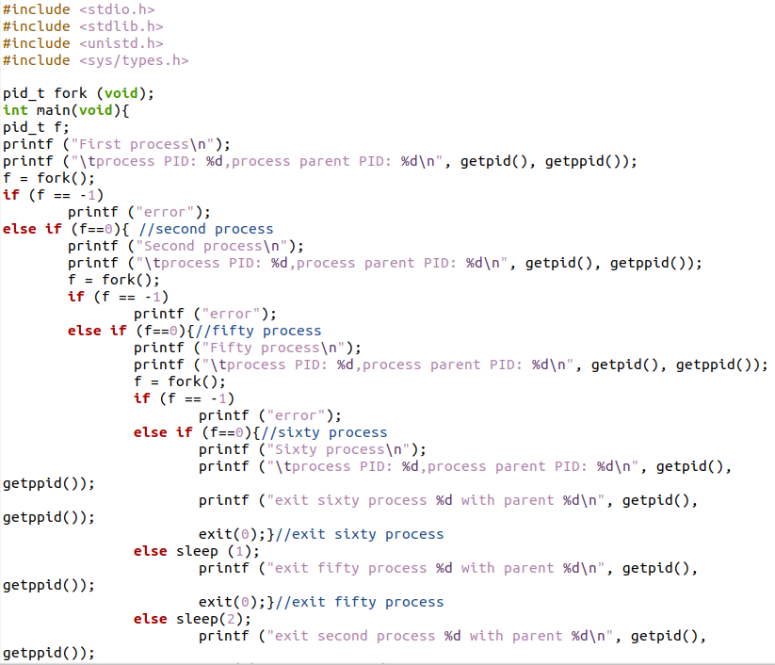  
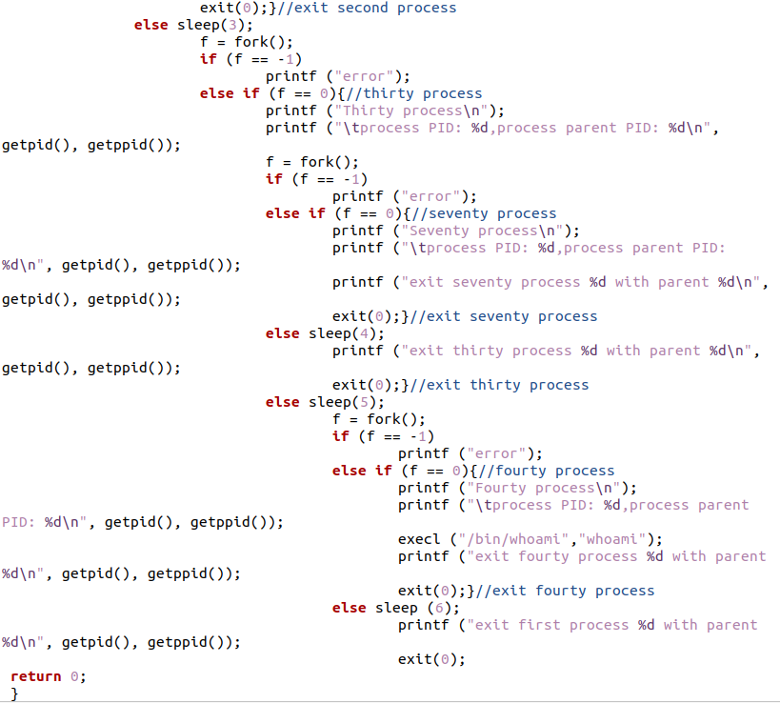

*Результат работы программы:*

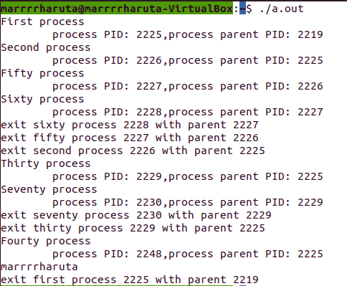

*Вывод*: познакомилась с компилятором GCC, make-файлами, изучила процессы.